

Invitasjon til
Uno-X Cup i Glåmdal 2024

23. – 25. august
Arrangører Asker Cykleklubb og Glåmdal Sykleklubb

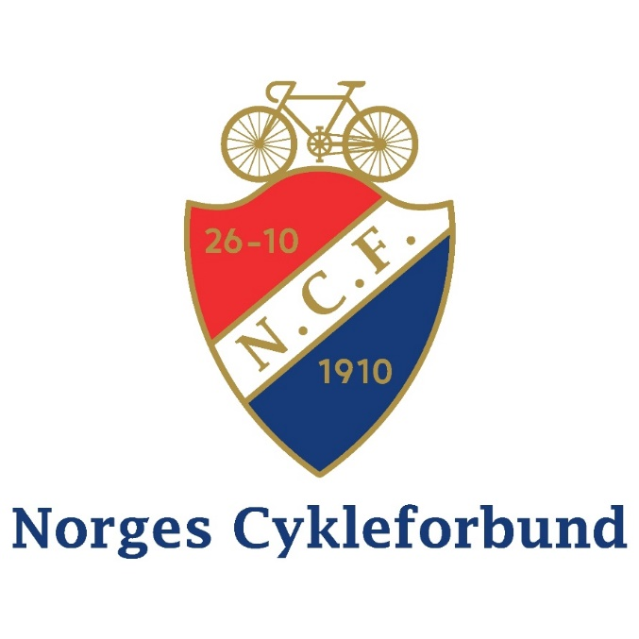

Tid og sted
Fredag 23.august -søndag 25. august
Arena fredag, lørdag på Slobrua, ved E16. Søndag flyttes arrangementet til Sand.
Adresse dag 1 og 2: Slomarka 4, 2100 Skarnes
Adresse dag 3: Vallsetveien 6(MAPEI) 2120 Sagstua.

Parkering: parkeringsplasser ved arena

Rittbeskrivelse

Fredag 23. august
NC Tempo K senior/ K junior/ M senior/ M junior

Lørdag 24. august
NC Fellesstart K senior/ K junior/ M senior/ M junior

Søndag 25. august
NC Fellesstart K senior/ K junior/ M senior/ M junior

Rittregler
Rittet følger reglene i UCI og NCF sitt reglement. Godkjent hjelm er påbudt. Alle ryttere sykler på eget ansvar og skal følge arrangørens anvisninger. Bruk hjelm også når du besiktiger, trener, og varmer opp. Det er alltid risiko for uhell og sammenstøt. Hjelm beskytter. Ryttere, foreldre, og ledere; ta hjelmbruken alvorlig.
Det er ikke tillat å kaste søppel utenfor søppelsonene.
Kast fra deg flasker eller søppel i søppelsone som er før og etter langesone. Det oppfordres til at klubber har merkede flasker, slik at det enkelte lag/ klubb kan se hva som er sitt, og dermed ta med hjem/ kaste.
Langesone, se eget punkt.
Rittet er et rent arrangement. Anti-doping Norge foretar uanmeldte kontroller på alle NCF-registrerte ritt. Vi støtter Anti-doping Norge i gjennomføringen av dette. Alle ryttere og ledere skal følge instrukser gitt fra representanter fra Anti-doping Norge.
MERK at det er noen nye regler fra 2023-sesongen:
- Følgebiler skal legge seg minst 25 meter bak rytteren. Økt fra 10 meter.
- Kommunikasjon (Intercom) er kun tillatt i temporitt og lagtemporitt for M/K Junior og senior. Bruk av mobiltelefon og «musikk på øret» er ikke tillatt
- Det er ikke lengre begrensninger på maksimal girutveksling i juniorklassene
- Alle rytterne som deltar i temporitt må registrere sin høyde, det kan gjøres her: https://docs.google.com/forms/d/e/1FAIpQLSep6hYs9cy9wLN8Rztmc5zGQiJva-eI7sDfkrYbgkpOsEssog/viewform?vc=0&amp;c=0&amp;w=1&amp;flr=0&amp;usp=mail_form_link

Klasser
Fredag 23. august | NC tempo for kvinner senior/ junior og menn senior/junior
Lørdag 24. august | Fellesstart for kvinner senior/ junior og menn senior/junior
Søndag 25. august | Fellesstart for kvinner senior/ junior og menn senior/junior

Lisens
Ryttere i senior og junior må ha helårslisens. Lisensen til påmeldte vil bli sjekket. For ytterligere informasjon om lisenser: https://sykling.no/lisens

Påmelding
Påmelding via EQ Timing innen søndag 18.08 kl. 24.00.
Etteranmelding er mulig frem til onsdag 21.08 kl. 20.00, mot 50% økning i startkontingent.
Kostnadsfri avmelding innen 7. august kl 24.00.
Ved en eventuell avlysning i god tid før selve arrangementet vil arrangør refundere hele startkontingenten.
Om rittet må avlyses av uforutsette hendelser tett på/ samme dag, kan ikke startkontingenter tilbakebetales grunnet utgifter klubben vil sitte med.
NB! Startkontingenter for NC Landevei ble hevet før sesongen 2023, for å bidra
til at arrangører får en bærekraftig økonomi. Se Forbundsstyrets protokoll
15.11.2022 for mer informasjon: https://sykling.no/app/uploads/2022/12/Protokoll-styremote-10-2022-2024-15.11.22-FIN.signert.pdf

Startkontingent alle dager:
Klasse | Ordinær påmelding | Etteranmelding
NC tempo og fellesstart  alle klasser | NOK 600,- pr start  Ved påmelding alle ritt gis 300,- i rabatt | NOK 900,- pr start  Ved påmelding alle ritt gis 300,- i rabatt

Startlister vil legges ut på EQ-Timing

Lagstelt / Lagparkering
Det er god plass på arena for parkering og oppsetting av lagstelt. Nærmere anvisninger gis på lagledermøte.

Overnattingsmuligheter
Oversikt over hoteller, moteller og campingplasser, maksimum 25 minutters kjøretur fra start/ mål:

Slobrua Gjestegård, på Slobrua(rittarena dag 1 og 2)
https://www.slobrua.no
Telefon 62 80 96 00
e-post: post@slobrua.no

Vinger Hotell og Spa, Kongsvinger, ca. 15 minutter fra Slobrua.
https://www.vinger.no
Opplys om at bestillingen er i forbindelse med Uno-X Cup, så får dere
idrettspris: Enkeltrom kr 995,- inkludert frokost.
Dobbeltrom kr 1460,- inkludert frokost.
Det er reservert rom til 15. juli.
Telefon 62 88 81 80
E-post: booking@vinger.no

Budsjett hotell, Kongsvinger, ca. 15 minutter fra Slobrua
https://www.kongsvingerbudgethotel.no
Et lite, hotell rett utenfor sentrum. Har dobbeltrom, trippelrom og familierom med 4 senger. Ingen frokost, men stort kjøleskap på rommet.
Telefon: 62 20 35 35
e-post: booking@kongsvingerbudgethotel.no

Milepelen Hotell og Vertshus, Bunesvegen 19, Sagstua, ca. 25 minutter fra Slobrua, rett ved arena dag 3.
https://www.milepelen.no
Har enkeltrom, dobbeltrom, familierom og junior suite.
Telefon: 62 97 01 30
e-post: booking@milepelen.no

Sognabben Camping, Nord-Odalsveien 1121, Sagstua, ca 15 minutter fra Slobrua og Sand
http://songnabben.no
Enkle hytter, uten dusj/wc, servicehus/fellesanlegg.
Plass til campingvogn og campingbil.
Telefon: (+47) 46 77 45 58, (+47) 90 97 97 60
E-post: songnabben@gmail.com

Sigernessjøen Familecamping, Strengelsrudvegen 1, Granli (på vei mot Sverige) ca. 25 minutter fra Slobrua
https://sigernescamp.no
Enkle hytter, uten dusj/wc, servicehus/fellesanlegg.
Plass til campingvogn og campingbil.
Telefon: +(47) 40 60 11 22
E-post: post@sigernescamp.no

Sanngrund Camping, Osloveien 910, Skarnes, ca. 15 minutter fra Slobrua
https://sanngrund.no
Prisbelønnet kafeteria. Kåret Norges beste vei-mat i 2018.
Enkle hytter, uten dusj/wc, servicehus/fellesanlegg.
Plass til campingvogn og campingbil.
Telefon: 62 96 46 60
E-post: booking@sanngrund.no / lise@sanngrund.no

Tidspunkt

Sekretariatets åpningstider

Startnummer hentes i sekretariatet, som ligger på arena
Sekretariatet er åpent:
Dag | Tid
Fredag | 15:30-19:00
Lørdag | 07:00-14:00
Søndag | 07:00-13:30

For å hente startnummer må lisens for 2024 være løst. Se https://sykling.no/lisens for bestemmelser vedr lisens.
Utenlandske ryttere må vise lisens for å få startnummeret sitt, forutsatt at det er plass i arrangementet
Det skal benyttes samme startnummer alle dager.

Lagledermøte (og div påmeldinger/ innmeldinger)
Lagledermøtet gjennomføres torsdag 22.08 kl. 20:00 på Teams.
Deltakende lag/ klubb skal melde inn sin(e) representant(er) innen
søndag 18.08 kl. 24:00
Påmelding her: https://forms.office.com/Pages/DesignPageV2.aspx?origin=NeoPortalPage&subpage=design&id=O_b9VyJ-o0WD3NNwAxY6rth0sfvCoDxPuNxFuw2h9iBUNkcxU1NUNlg3NTg2QTlMUDRZQTVEV01PNS4u

Ønske om servicekjøring skal meldes inn til sjefskommissær senest onsdag 21. august, kl. 16.00
Sendes til følgende e-post: morten.messelt@gmail.com
Rekkefølgen får dere på lagledermøte, i tillegg til at den legges ut på FB-siden «Norges Cup Landevei»
MERK: det vil IKKE være mulig å kjøre service under temporittene!
Deltakende klubber bes om å stille dugnadstimer til arrangørens disposisjon. Det ønskes hjelp til opp- og nedrigg av arena (reise målbue, sette ut gjerder, opp med beachflagg og feste reklameplakater til gjerder), samt løypevakter, stasjonærvakter og sjåfører.
Meld inn på skjemaet her hva dere kan bidra med. https://forms.office.com/Pages/DesignPageV2.aspx?origin=NeoPortalPage&subpage=design&id=O_b9VyJ-o0WD3NNwAxY6rth0sfvCoDxPuNxFuw2h9iBUQk5QVTZIVUIwUk5TQU5UMkNWNjBHSEs0US4u

Brikkesjekk og innskriving

Rytteren har selv ansvar for å gjennomføre brikkesjekk. Det skal benyttes Emit-brikke. Det vil være mulighet for lånebrikke. Ikke returnert lånebrikke faktureres rytterens klubb med 1000kr/ brikke.

Utstyrsjekk

Ryttere har selv ansvar for å stille med godkjent hjelm, sykkel og drakt.
NCFs kommissær kan velge å sjekke dette både før start og etter målgang. Bryter du reglementet kan du bli disket og/eller få bot.

Tidsplan fredag 23. august

Øvelse | Klasse | Starttid | Distanse | Estimert målgang
Tempo | K junior/ K senior | 17.00 | 20 km | 17.30
Tempo | M junior | 17.30 | 20 km | 18.45
Tempo | M senior | 19.00 | 20 km | 20.30

Tidsplan lørdag 24. august

Øvelse | Klasse | Starttid | Antall runder | Distanse | Målgang
Fellesstart | K junior/ K senior | 08.00 | 5 | 103,5 km | 10.30
Fellesstart | M junior | 10.45 | 3 | 96,33 km | 13.00
Fellesstart | M senior | 14.00 | 4 | 128,44 km | 18.00

Tidsplan søndag 25. august

Øvelse | Klasse | Starttid | Antall runder | Distanse | Målgang
Fellesstart | M junior | 08.00 | 6 | 74 km | 10.15
Fellesstart | K junior/ K senior | 10.30 | 6 | 74 km | 12.45
Fellesstart | M senior | 13.30 | 8 | 116 km | 16.30

Vi gjør oppmerksom på at tidspunkt kan bli noe justert etter at påmeldingsfrist er gått ut.

Arena og Løyper

Arenakart

Detaljerte arenakart med info om kjøremønster og parkering legges frem på lagledermøtet

Langesone /Søppelsone

Lørdag: Merket start /slutt, fra rundkjøring og ca. 500 meter inn i Odals Verk vegen. Søndag: ikke bestemt, informasjon kommer.

Løypekart

Tempo-trase fredag, alle klasser
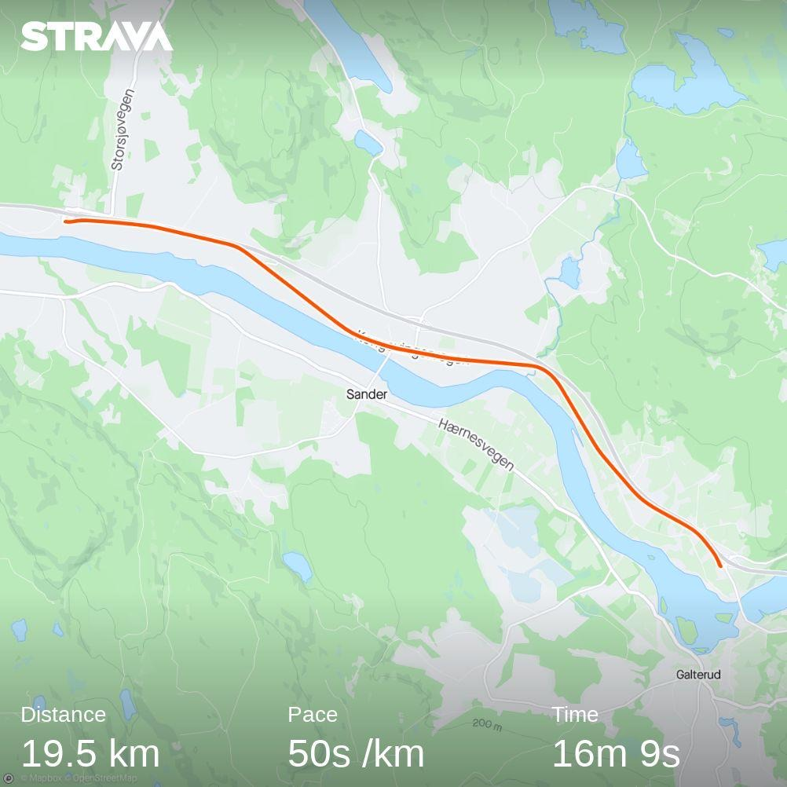
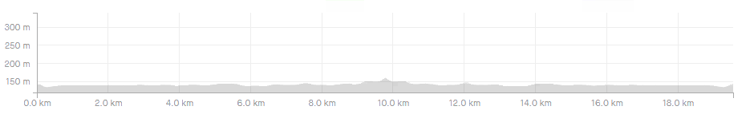

Fellesstart lørdag kvinner junior/ senior, forskjellig antall runder.
20,7 km, 129 høydemeter pr. runde med to lengre gruspartier. Pil markerer langesone.

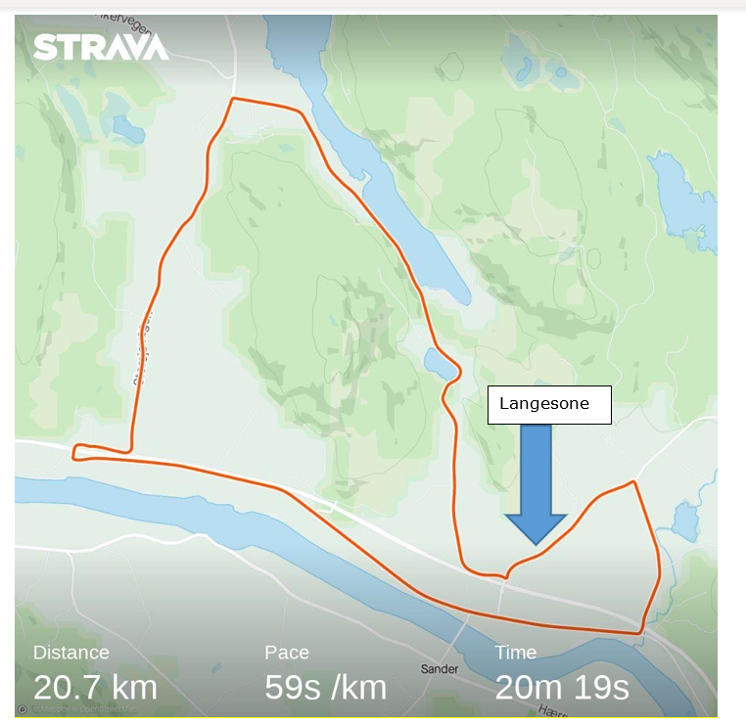

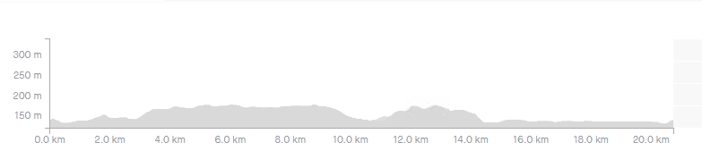

Fellesstart lørdag, menn junior/ senior.
Forskjellig antall runder. En runde er 32,1 km, 344 høydemeter pr runde, en stigning av 2,1 km med gjennomsnitt 7,4% stigning. To lengre gruspartier. Pil markerer langesone.

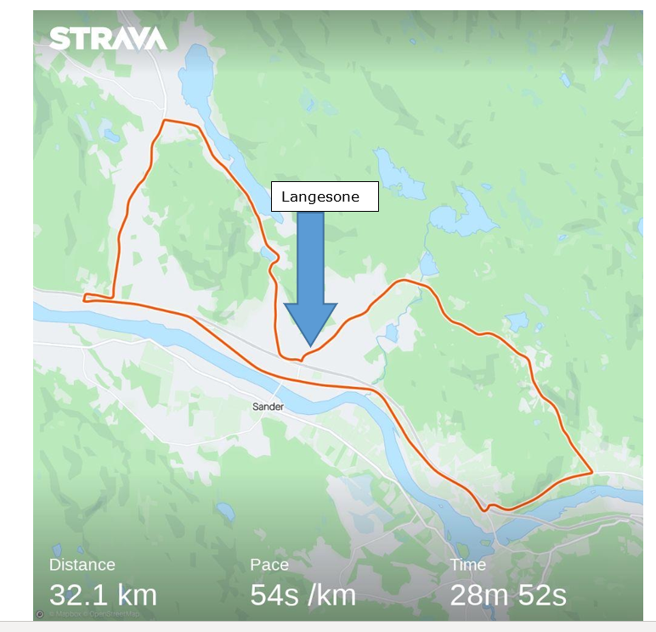

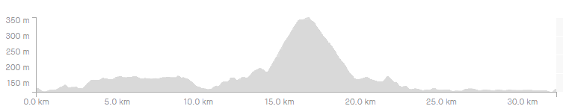

Fellesstart søndag, alle klasser, samme løype, forskjellig antall runder.
Runden er lett kupert, 2,8 km grus pr runde. Pil markerer langesone(kommer).
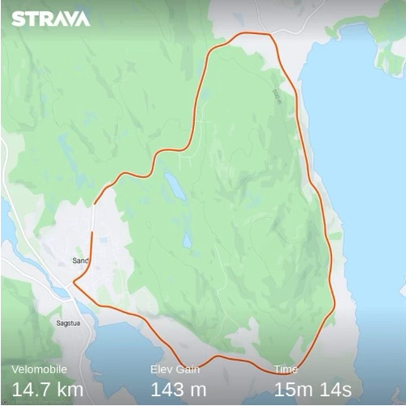

Resultater
Resultatene publiseres på EQ-Timing

Premieseremoni og premiering for NC lørdag og søndag
Premieseremoni rett etter målgang, med de 3 beste i hver klasse for fotografering.

Parkering og veibeskrivelse

Parkering

Instrukser når det gjelder parkering vil bli gitt på lagledermøte. Generelt gjelder å følge vakters anvisning. Det er bra med parkeringsplasser ved arena.
13.2 Veibeskrivelse til arena
Arena dag 1 og 2 ligger ved Slobrua gjestegård/ Slomarka industriområde, avkjøring 7 på E16 mellom Skarnes og Kongsvinger.
Arena dag 3 ligger Storsjøvegen 6, 2133 Gardvik. Ved Rescon Mapei.

Informasjon

«NorgesCup Landevei» sin FB-side vil være informasjonskanal både før, under og etter rittet

Kontaktpersoner

Arrangør
Rolle | Navn | Email | Telefon
Rittleder | Gjermund Brennsæter | Gjermund.brennsaeter@bori.no | 91162269
Arena | Kristian Gullhav | kgu@computerservice.no | 90843798
Vaktsjef | Arne Olaf Sween | Arne-o-s@online.no | 92400831
Road Safety
Sekretariat
Premieseremoni
Påmelding og resultater
Målfotograf
Sanitet i kortesje og på arena

Kommissærer
Rolle | Navn | Email | Telefon
Sjefskommisær
Jurymedlem
Jurymedlem
Jurymedlem
Måldommer
MC-kommissær
Ass Kommissær
Ass Kommissær
Radiotour

Vårt kvalitetsløfte.
Norges Cykleforbund ønsker at du som deltager skal være trygg på at rittene du deltar på skal være trygge og følge en forholdsmessig kvalitet. Vi ønsker at du som deltager skal vite hva du kan forholde deg til og hva du får som deltager på vårt ritt.
Arrangør | Rittets arrangør er Glåmdal Sykleklubb og Asker Cykleklubb, som er tilsluttet Norges Cykleforbund (NCF) og NIF.
Forsikringer | Rittet er terminlistefestet, noe som betyr at rittets arrangør har ansvarsforsikring gjennom NCF/NIF og du som utøver er forsikret gjennom helårslisensen eller engangslisensen som du bruker under rittet.
Tillatelser | Rittet har innhentet nødvendige tillatelser hos:  - Statens Vegvesen  - Politiet  - Fylkeskommune  - Kongsvinger og Sør-Odal Kommune
Varsling | Rittet er varslet omgivelsene ved:  - Infoskilt utplassert 14 dager før arrangement  - Fysiske møter med velforeninger nært arena  - Nabovarsel til Bondelag, Menighet, TINE meierier, Hjemmetjeneste, samt til næringsvirksomheter  - Pressedekning  - Sosiale medier
Regler | Rittet følger NCF sine lover og regler for gjennomføring av ritt.  Rittet er pålagt å følge trafikkreglene, med følgende dispensasjoner fra Vegtrafikkloven:  - §4 Trafikkregler  - §5 Skiltregler  - §6 Fartsregler  Alle parter i rittet skal forholde seg til Vegtrafikkloven §12: Plikter ved trafikkuhell  Utdrag fra §12:  «Enhver som med eller uten skyld er innblandet i trafikkuhell, skal straks stanse og hjelpe personer og dyr som er kommet til skade, og for øvrig delta i de tiltak som uhellet gir grunn til. Denne plikt har, om det er nødvendig, også andre som er i nærheten eller som kommer til stede.» og alle vegkryssninger blir håndtert av kvalifisert/kurset personell  Sjefskommissær Heidi Stenbock-Haakestad har det øverste ansvaret for gjennomføringen av konkurransen.
Sanitet | Sanitet vil ha base ved start/mål (fredag, lørdag og søndag), for type sårvask  Kontaktperson er  Det vil være ambulanse i kortesje, i tillegg til bil parkert på arena
Sikkerhetsansvarlig | Kontaktinfo:  Gjermund Brennseter (rittleder) tlf. 91162269  Arne Olav Sveen (vaktsjef) tlf. 92400831  (Road Safety) tlf  Heidi Stenbock-Haakestad (Sjefskommisær) tlf. 92804303
Prosedyre ved ulykker | Vakter skal rapportere alle hendelser og tiltak til  (vaktsjef) tlf  Beredskapsleder ved ulykke er  tlf  Beredskapsleder skal ha liste med kontaktnumre på utøver og pårørende, som er tilgjengelig i lisensdatabasen  Beredskapsleder varsler pårørende og andre instanser.  Utøvere som er utsatt for uhell, men som klarer seg på egenhånd, skal varsle om hendelsen til sekretariat. Dette av hensyn til lisensordningen og evt bruk av forsikring.
Vakthold | Minimum 6 mobile vakter vil være i kortesjen.  Stasjonære vakter står ved kritiske punkter i løypa, se eget kart.  Vaktens oppgave er å ivareta sikkerheten til ryttere/ bilkortesje, samt trafikanter som ikke er tilknyttet rittet.  Stasjonære vakter har kompetansebevis for regulering av trafikk, og skal bære dette beviset godt synlig.  I tillegg vil det stå et stort antall løypevakter.  Det er rytterens egen plikt å vite hvor løypa går og hvor mange runder som skal kjøres.
Økonomi | Deltageravgiften dekker kostnader ved blant annet ovennevnte tiltak, samt kommisærer, tidtaking mm  Eventuelt overskudd av arrangementet deles og tilfaller Asker Cykleklubb og Glåmdal Sykleklubb  - Barne- og ungdomstiltak i klubben  - Junior- og seniorsatsing  - Ytterligere styrking av rittets bærekraft og kvalitet  Klubbene og arrangementet er drevet på frivillig innsats



